2.1.2. HUẤN LUYỆN VÀ ĐÁNH GIÁ
Đề tài: Ứng dụng và so sánh Faster R-CNN và RetinaNet trong phát hiện người điều khiển xe máy không đội mũ bảo hiểm từ hình ảnh giao thông
Người phụ trách: Nguyễn Thành Long
Phạm vi: Fine-tune, giao thức đánh giá và diễn giải kết quả thực nghiệm

2.1.2.1. Mục đích và nguyên tắc thực nghiệm
Mục này trình bày quy trình tinh chỉnh hai mô hình Faster R-CNN và RetinaNet cho bài toán phát hiện đối tượng trong ảnh giao thông. Mỗi dự đoán gồm khung giới hạn, nhãn lớp và độ tin cậy. Dữ liệu đã xử lý sử dụng ba lớp đối tượng: BikeWithRider, NoHelmet và Helmet; lớp nền chỉ được dùng nội bộ bởi mô hình và không được tính là lớp phát hiện.
Để bảo đảm phép so sánh công bằng, hai mô hình được khởi tạo từ trọng số COCO do Torchvision cung cấp, dùng cùng bộ dữ liệu, cùng cách chia train/validation/test, cùng phần cứng và cùng giao thức đánh giá. Tập kiểm thử được giữ riêng trong suốt quá trình chọn cấu hình. Checkpoint tốt nhất của mỗi mô hình được chọn theo mAP@0.5:0.95 trên tập xác thực, sau đó chỉ được đánh giá một lần trên tập kiểm thử.

2.1.2.2. Quy trình fine-tune

a) Chuẩn bị dữ liệu
Tập dữ liệu được chuyển về định dạng phù hợp với Torchvision và cố định bằng seed 42. Toàn bộ 2.392 ảnh chứa 8.274 khung giới hạn. Cùng một manifest chia tập được dùng cho cả Faster R-CNN và RetinaNet, nhờ đó không có ảnh của train hoặc validation xuất hiện trong test.
Bảng 2.1. Phân chia dữ liệu dùng trong thực nghiệm.
Tập dữ liệu | Số ảnh | Số khung giới hạn | Vai trò
Huấn luyện | 1.673 | 5.800 | Cập nhật trọng số mô hình
Xác thực | 360 | 1.236 | Theo dõi huấn luyện và chọn checkpoint
Kiểm thử | 359 | 1.238 | Đánh giá cuối cùng
Tổng | 2.392 | 8.274 | -

b) Cấu hình huấn luyện
Faster R-CNN là detector hai giai đoạn, còn RetinaNet là detector một giai đoạn sử dụng Focal Loss. Nhóm sử dụng các biến thể có sẵn trong Torchvision và thay đầu dự đoán để phù hợp với ba lớp đối tượng của bài toán. Các siêu tham số chính được giữ nhất quán giữa hai lượt huấn luyện.
Bảng 2.2. Cấu hình fine-tune áp dụng cho cả hai mô hình.
Thành phần | Giá trị
Framework | PyTorch 2.5.1+cu121; Torchvision 0.20.1+cu121
Trọng số khởi tạo | Trọng số COCO mặc định của Torchvision
Số lớp đầu ra | 4, gồm 3 lớp đối tượng và lớp nền nội bộ
Optimizer | SGD; momentum = 0,9; weight decay = 0,0005
Learning rate ban đầu | 0,0025
Scheduler | StepLR; gamma = 0,1; step size = 7 epoch
Batch size / số epoch | 1 / 20
Kích thước ảnh | Cạnh ngắn 512; cạnh dài tối đa 768 pixel
Backbone fine-tune | Ba tầng cuối của backbone
Phần cứng | Intel Core i5-12450H; RTX 2050 4 GB; RAM 16 GB
Ở mỗi epoch, mô hình nhận ảnh và annotation của tập huấn luyện, tính loss, lan truyền ngược và cập nhật trọng số qua SGD. Sau epoch, mô hình được suy luận trên tập xác thực; mAP@0.5:0.95 được dùng làm tiêu chí lưu checkpoint tốt nhất. Training loss chỉ phản ánh mục tiêu tối ưu trên train, vì vậy không được dùng thay cho các chỉ số đánh giá tổng quát hóa trên validation hoặc test.
Bảng 2.3. Checkpoint được chọn sau fine-tune.
Mô hình | Epoch checkpoint tốt nhất | Thời gian huấn luyện 20 epoch
Faster R-CNN | 9 | 2 giờ 36 phút 21 giây
RetinaNet | 8 | 2 giờ 14 phút 44 giây

2.1.2.3. Các chỉ số đánh giá

a) Intersection over Union
Intersection over Union (IoU) đo độ chồng lấp giữa khung dự đoán Bp và khung nhãn thật Bg. IoU có giá trị trong khoảng từ 0 đến 1; giá trị càng cao cho thấy vị trí và kích thước khung dự đoán càng gần nhãn thật.
IoU(Bp, Bg) = |Bp ∩ Bg| / |Bp ∪ Bg|
Khi tính Precision và Recall trong thực nghiệm này, một dự đoán chỉ được ghép với một nhãn thật chưa ghép nếu cùng lớp và có IoU không nhỏ hơn 0,50.

b) Precision và Recall
Sau khi sắp xếp dự đoán theo độ tin cậy giảm dần, evaluator thực hiện ghép một-một theo cách tham lam trong từng lớp. True Positive (TP) là dự đoán đúng lớp và ghép được với một nhãn thật; False Positive (FP) là dự đoán sai lớp, IoU dưới ngưỡng hoặc trùng với nhãn đã ghép; False Negative (FN) là nhãn thật không được ghép với dự đoán nào.
Precision = TP / (TP + FP) Recall = TP / (TP + FN)
Precision cao cho biết các khung dự đoán có ít báo động sai, trong khi Recall cao cho biết mô hình bỏ sót ít đối tượng. Hai chỉ số thường đánh đổi khi thay đổi ngưỡng confidence; do đó ngưỡng IoU và confidence phải luôn được nêu rõ khi diễn giải kết quả.
Đối với ứng dụng demo, confidence threshold được lựa chọn trên 360 ảnh validation, không dùng tập test. Nhóm quét các ngưỡng từ 0,05 đến 0,95 với bước 0,05 và chọn theo F1 của lớp NoHelmet; khi bằng F1, lần lượt ưu tiên Recall, Precision và ngưỡng cao hơn. Kết quả chọn 0,85 cho Faster R-CNN (F1 = 0,8631; Precision = 0,8869; Recall = 0,8405) và 0,60 cho RetinaNet (F1 = 0,8216; Precision = 0,8697; Recall = 0,7786). Các ngưỡng này chỉ phục vụ lọc dự đoán khi hiển thị trong demo, không làm thay đổi mAP đã báo cáo.

c) AP và mAP
Average Precision (AP) là diện tích dưới đường Precision-Recall của một lớp tại quy tắc IoU xác định. Mean Average Precision (mAP) là trung bình AP trên các lớp. Theo giao thức COCO, mAP@0.5:0.95 là trung bình AP tại các ngưỡng IoU từ 0,50 đến 0,95 với bước 0,05. Báo cáo đồng thời trình bày mAP@0.5, mAP@0.75 và mAR@100 để quan sát chất lượng phát hiện trong các mức yêu cầu định vị khác nhau.

2.1.2.4. Kết quả đánh giá trên tập kiểm thử
Sau khi chốt checkpoint từ validation, mỗi mô hình được đánh giá một lần trên cùng 359 ảnh test. AP/mAP được tính theo COCO mAP@[IoU=0.50:0.95, bước 0.05] bằng pycocotools. Precision/Recall sử dụng greedy matching, cùng lớp, IoU = 0,50 và không đặt thêm ngưỡng confidence tại evaluator. Hai lần đánh giá dùng cùng tập test, batch size bằng 1 và seed 42.
Bảng 2.4. Kết quả phát hiện trên tập kiểm thử; giá trị cao hơn là tốt hơn.
Mô hình | mAP@0.5:0.95 | mAP@0.5 | mAP@0.75 | mAR@100
Faster R-CNN | 0,6562 | 0,9070 | 0,7400 | 0,7317
RetinaNet | 0,6472 | 0,8990 | 0,7457 | 0,7436
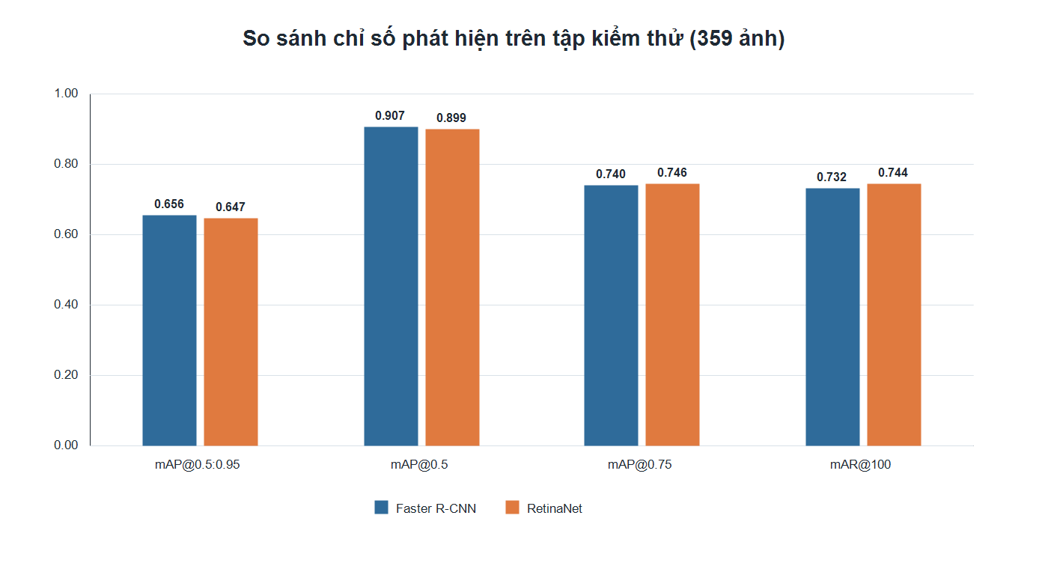
Hình 2.1. So sánh các chỉ số phát hiện trên tập kiểm thử. Nguồn: Nhóm tác giả xây dựng từ kết quả đánh giá.
Faster R-CNN đạt mAP@0.5:0.95 cao hơn RetinaNet 0,0090 điểm, tương đương khoảng 0,9 điểm phần trăm, và mAP@0.5 cao hơn 0,0080 điểm. RetinaNet lại cao hơn tại mAP@0.75 (0,0057 điểm) và mAR@100 (0,0120 điểm). Vì chênh lệch mAP@0.5:0.95 nhỏ và kết quả hiện được quan sát ở một seed, số liệu này chỉ phản ánh xu hướng của cấu hình hiện tại; chưa đủ để khẳng định một mô hình vượt trội hoàn toàn.
Bảng 2.5. Phân tích lớp NoHelmet tại IoU = 0,50; không đặt thêm ngưỡng confidence.
Mô hình | Precision | Recall | AP@0.5:0.95
Faster R-CNN | 0,6747 | 0,9336 | 0,5584
RetinaNet | 0,1504 | 0,9645 | 0,5386
Ở đầu ra thô theo giao thức trên, RetinaNet có Recall của lớp NoHelmet cao hơn nhưng Precision thấp hơn đáng kể. Điều này cho thấy mô hình tạo nhiều dự đoán dương tính sai hơn. Ngưỡng hiển thị trong ứng dụng demo, nếu có, phải được chọn trên tập validation thay vì điều chỉnh theo tập test.

2.1.2.5. Đánh giá tốc độ suy luận
Tốc độ được benchmark trên 100 ảnh validation sau 20 ảnh warm-up, batch size bằng 1 và GPU RTX 2050. Thời gian bao gồm chuyển tensor từ CPU sang GPU, biến đổi nội bộ của Torchvision, forward và hậu xử lý/NMS; không bao gồm đọc ảnh từ ổ đĩa, ghi tệp hoặc vẽ giao diện.
Bảng 2.6. Kết quả benchmark suy luận trên tập xác thực.
Mô hình | Latency TB (ms/ảnh) | Median | P95 | FPS | Bộ nhớ GPU đỉnh
Faster R-CNN | 163,59 | 163,80 | 175,64 | 6,11 | 475,9 MiB
RetinaNet | 75,24 | 75,41 | 83,58 | 13,29 | 376,1 MiB
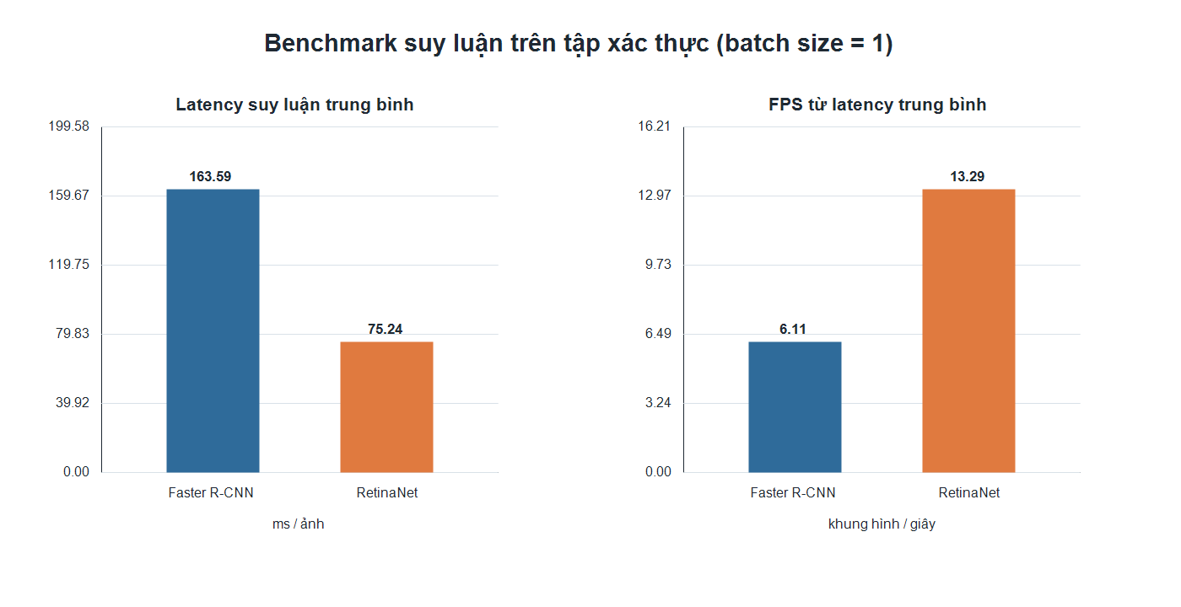
Hình 2.2. So sánh latency và FPS suy luận trên tập xác thực. Nguồn: Nhóm tác giả xây dựng từ benchmark.
Trong giao thức benchmark này, RetinaNet đạt FPS cao hơn khoảng 2,17 lần Faster R-CNN và dùng ít bộ nhớ GPU cấp phát đỉnh hơn. Tuy nhiên, 13,29 FPS chưa được gọi là thời gian thực vì nhóm chưa xác lập tiêu chí FPS/latency cho thuật ngữ đó. Các số đo cũng không đại diện cho toàn bộ ứng dụng demo do đã loại trừ I/O và thời gian vẽ giao diện.

2.1.2.6. Phân tích định tính trên ảnh demo
Trên ảnh một người điều khiển xe máy có đội mũ, cả Faster R-CNN và RetinaNet đều trả đúng hai đối tượng gồm một BikeWithRider và một Helmet tại ngưỡng demo đã chọn bằng validation. Tầng liên kết vai trò v2 ghép duy nhất box đầu với vùng xe và hiển thị “tài xế theo quy tắc · có mũ”; vì vậy không tạo cảnh báo tài xế không đội mũ.
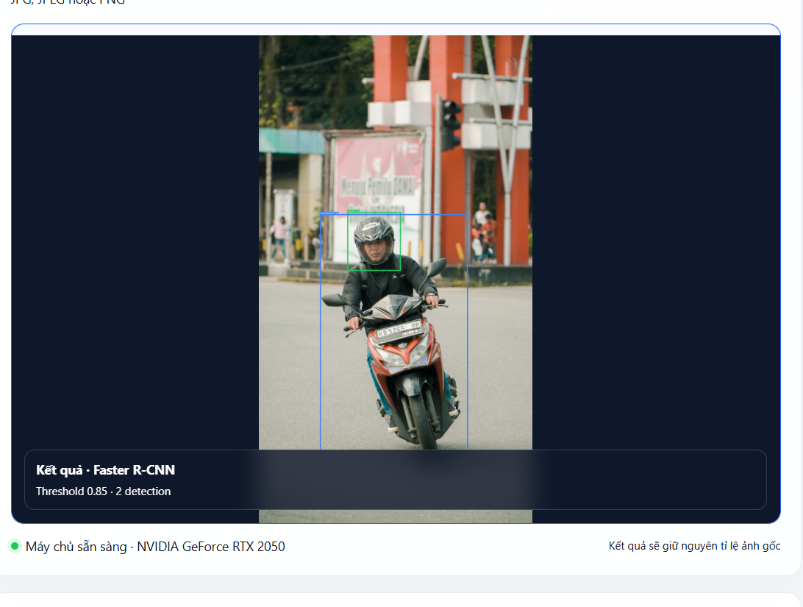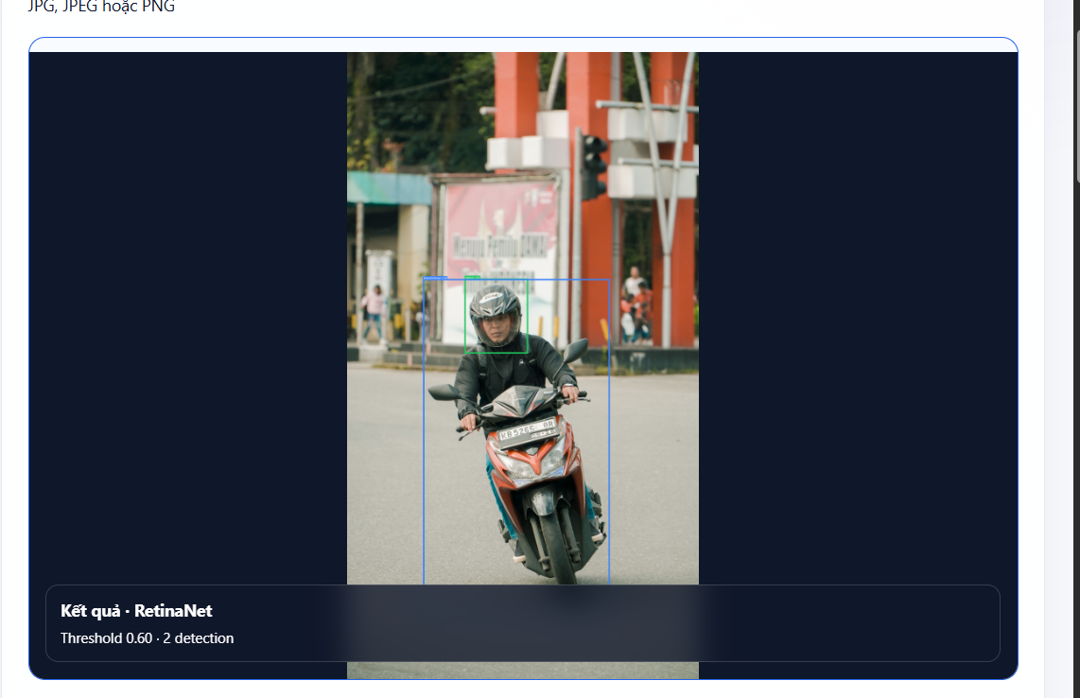
Hình 2.3. Kết quả Faster R-CNN (trái) và RetinaNet (phải) trên ảnh một người điều khiển có đội mũ. Nguồn: Nhóm tác giả chạy ứng dụng demo.
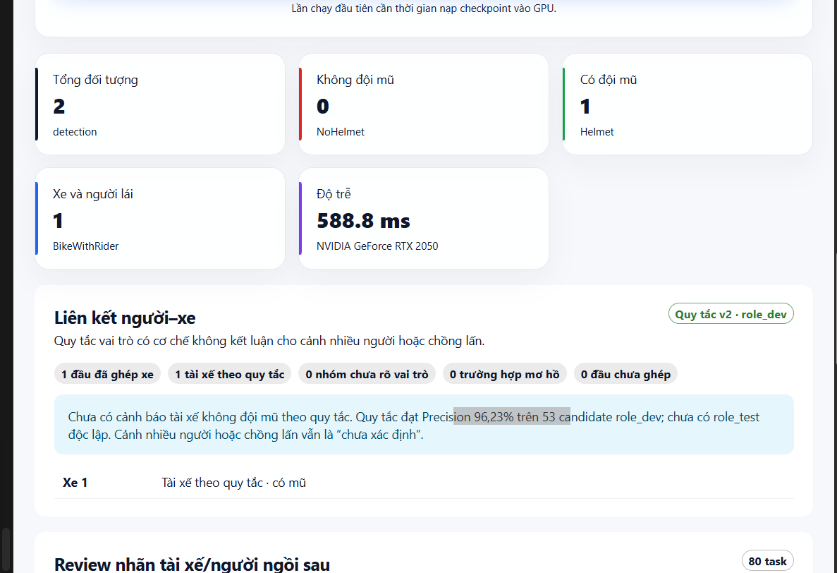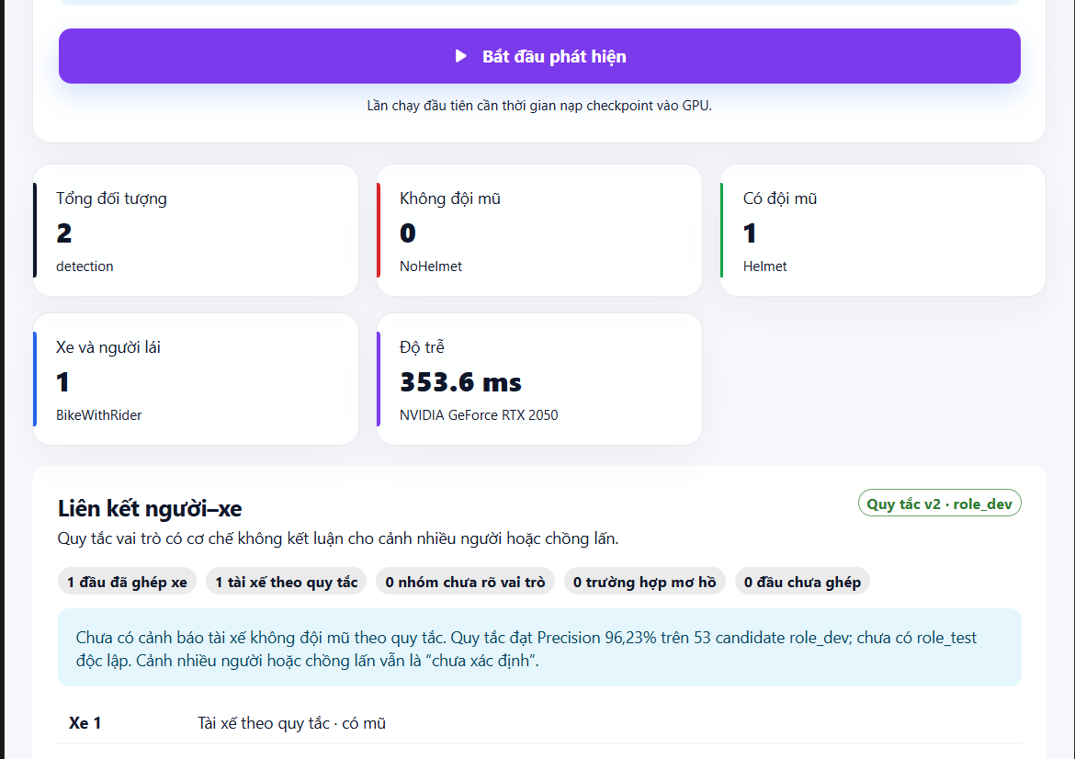
Hình 2.4. Tầng liên kết vai trò v2 của Faster R-CNN (trái) và RetinaNet (phải). Nguồn: Nhóm tác giả chạy ứng dụng demo.
Độ trễ hiển thị trên hai lần bấm đơn lẻ lần lượt là 588,8 ms với Faster R-CNN và 353,6 ms với RetinaNet. Các giá trị này có thể chịu ảnh hưởng của lần nạp checkpoint và toàn bộ luồng ứng dụng, nên chỉ dùng để mô tả trải nghiệm demo; Bảng 2.6 với 100 ảnh sau warm-up vẫn là căn cứ so sánh tốc độ chính thức.
Ở cảnh đông người, Faster R-CNN hiển thị 12 detection còn RetinaNet hiển thị 11 detection tại hai ngưỡng validation tương ứng. Không thể kết luận mô hình nào tốt hơn chỉ từ số detection của một ảnh, vì detection bổ sung có thể là phát hiện đúng hoặc false positive. Các box xe và đầu chồng lấn cũng cho thấy giới hạn của dữ liệu ba lớp: khi một vùng xe chứa nhiều box đầu, quy tắc v2 chủ động trả vai trò “chưa xác định” thay vì ép chọn tài xế.
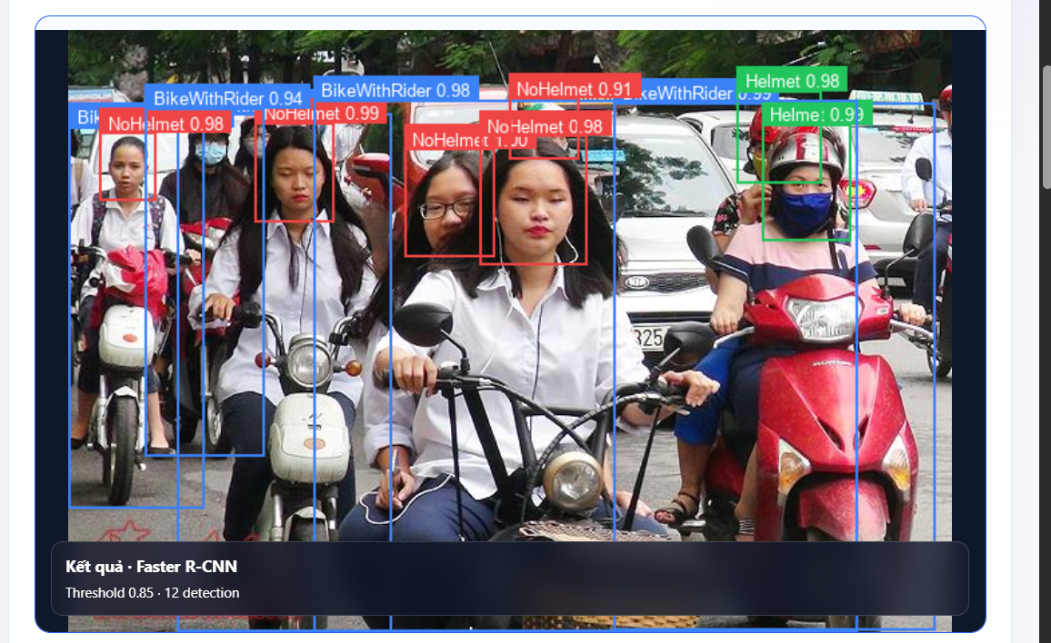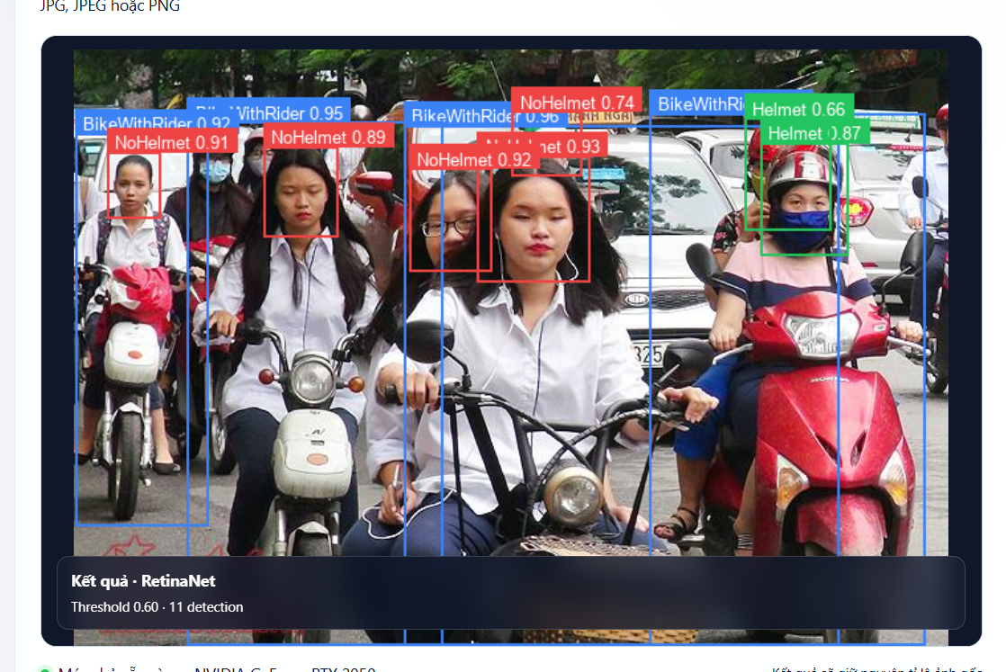
Hình 2.5. Kết quả Faster R-CNN (trái) và RetinaNet (phải) trên cảnh đông người. Nguồn: Nhóm tác giả chạy ứng dụng demo.

2.1.2.7. Nhận xét
Quy trình thực nghiệm đã giữ cố định dữ liệu và giao thức đánh giá cho hai mô hình. Trên cấu hình hiện tại, Faster R-CNN có mAP@0.5:0.95 nhỉnh hơn nhẹ, trong khi RetinaNet có mAR@100, mAP@0.75 và tốc độ suy luận cao hơn. Lựa chọn mô hình triển khai cần dựa trên mục tiêu sử dụng cụ thể: ưu tiên chất lượng mAP tổng quát, khả năng thu hồi đối tượng, hoặc tốc độ và mức dùng bộ nhớ. Kết luận triển khai cuối cùng cần kết hợp thêm phân tích định tính các ảnh dự đoán đúng/sai và yêu cầu của ứng dụng demo.

Tài liệu tham khảo
[1] Ren, S., He, K., Girshick, R. và Sun, J. (2015). Faster R-CNN: Towards Real-Time Object Detection with Region Proposal Networks. arXiv:1506.01497.
[2] Lin, T.-Y., Goyal, P., Girshick, R., He, K. và Dollár, P. (2017). Focal Loss for Dense Object Detection. arXiv:1708.02002.
[3] Lin, T.-Y. và cộng sự (2014). Microsoft COCO: Common Objects in Context. arXiv:1405.0312.
[4] Artifact thực nghiệm của nhóm: run_manifest.json, test_metrics.json, test_comparison.json và latency_validation.json trong kho mã nguồn helmet_detection_project.

